**Тулегенова Гульжан Бектасовна – учитель русского языка и литературы**

**школы-гимназии №22 г.Астаны**

**Использование технологии, методов и приёмов личностно-ориентированного подхода в обучении на уроках русского языка**

Цель личностно-ориентированного урока – создание условий для познавательной активности учеников. Это одна из центральных проблем современной школы. Актуальность обусловлена самой учебной деятельностью, обновлением содержания обучения, формированием у школьников приемов самостоятельного приобретения знаний, развития активности. Без внутренней мотивации, без пробуждений интереса, усадив детей за парты, освоения знаний не произойдет.

Сущность опыта: Процесс обучения строится на личностно-ориентированном подходе к детям, направленном на формирование творческой личности, стремящейся к самообразованию.

Исходя из этого положения, определены принципы педагогической деятельности, приемы обучения, созданы необходимые условия для развития и совершенствования личности ребенка:

а) создание ситуации успеха (на каждом уроке ученик должен почувствовать радость от успешно проделанной работы);

б) создание благоприятной атмосферы для продуктивной поисковой деятельности (доброжелательность и понимание со стороны учителя, постановка проблемных вопросов, зажигающих и интересующих ребят);

в) опора на переживание, чувства, эмоционально-волевую сферу учащихся;

г) использование дифференцированного и индивидуального подходов. Видеть в каждом ученике уникальную личность, уважать, понимать ее, принимать, верить;

д) возможность поделиться своими успехами и достижениями с одноклассниками, родителями через школьные олимпиады, кружковую работу, участие во внеклассных мероприятиях и т.д.;

е) возможность каждого ученика видеть свой рост, т.е. движение вперед в плане совершенствования;

ё) педагогическое сотрудничество;

ж) учет жизненного опыта каждого ребенка (знание проблем его семьи и внутрисемейных отношений).

Продуктивность:

1. Повышение качества знаний учащихся.
2. Успешность учебной деятельности.
3. Формирование личностного смысла ученика.
4. Эмоциональное благополучие ребенка в классе.
5. Укрепление у школьников в классе оптимистического восприятия жизни, труда, в первую очередь, учебного.

Трудоемкость: различный уровень подготовки учащихся и низкий уровень мотивации отдельных учащихся.

Система работы: в основе опыта – сочетание традиционных и новых приемов, форм и средств обучения на основе личностно-ориентированного подхода, позволяющих создавать развивающую речевую среду на уроках и во внеурочное время, направленных на развитие творческих способностей учащихся, на формирование умений и навыков учебного труда, на воспитание потребности и умения пополнять свои знания.

Создаю комфортную психологическую атмосферу на уроке, ситуацию успеха, что приносит не только пользу, но и радость общения и учителю, и ученику. Происходят качественные изменения в структуре личности ребенка: он более доверчив, открыт, жаждет познания, избавляется от различных комплексов.

Интерес к предмету успешно вырабатывается нестандартными и дифференцированными заданиями, сориентированными на выполнение каждым учеником посильной и интересной работы. Это повышает качество знаний. Создание развивающей речевой среды на уроках и во внеурочное время направлено на развитие творческих способностей учащихся. Сочинения ребят глубоко индивидуальны, в них виден нравственный рост школьников.

Основными принципами технологии разноуровневого обучения является следующее:

* 1. Всеобщая талантливость – нет бесталанных людей, а есть занятые не своим делом.
  2. Взаимное превосходство – если у кого-то что-то получается хуже, чем у других, значит что-то должно получаться лучше; это что-то нужно искать.

Рассматривая основные требования к личностно-ориентированному уроку, И.С. Якиманская отмечала, что его цель – создание условий для познавательной активности учеников. Средства, методы и приемы, позволяющие добиться успеха, учитель должен продумать и отобрать сам, демонстрируя таким образом знание возрастных, психологических, индивидуальных качеств учащихся, уровень подготовки класса, свою педагогическую интуицию и творческий потенциал.

Остановлюсь на некоторых формах, методах и приемах организации личностно-ориентированного урока, освоенных мною, позволяющих добиться выполнения целей и задач урока, его результативности.

Важным моментом в проведении успешного урока является мотивация ученической деятельности. Учащиеся должны четко понимать, для чего они изучают тот или иной материал, ясно представлять себе значимость и результаты своей работы на уроке. По возможности при помощи наводящих вопросов, путем выполнения специальных заданий подвожу их к самостоятельной формулировке целей и задач урока. Так, например, после объявления темы урока спрашиваю:

- Как вы думаете, почему тема звучит таким образом?

- О чем, по-вашему, пойдет речь на сегодняшнем уроке?

- Какие задачи вы ставите перед собой?

- Где могут пригодиться нам знания, полученные на сегодняшнем уроке?

Вопросы могут звучать по-разному в зависимости от темы, типа и вида урока, но результат будет неизменным: понимая значимость изученного материала, учащиеся проявят к нему особый интерес, станут работать вдумчиво и внимательно.

Огромные возможности для развития познавательной активности учащихся, формирования устойчивого интереса к предмету таит в себе очень востребованная сегодня в школе технология сотрудничества. На практике ее часто ассоциируют с различными формами групповой работы, которая как раз и создает атмосферу взаимопомощи, взаимообучения, сотрудничества, будучи тщательно продуманной, позволяет предусмотреть приобщение к процессу познания. Выбирая для себя работу в составе группы, учащиеся «примеряют» различные роли: они пробуют свои силы в качестве консультантов, рецензентов, экспертов, составителей словарей и т.д., что помогает им раскрыть свои возможности, реализовать индивидуальные особенности. Выполняя задание, данное учителем, учащиеся разрабатывают план деятельности, распределяют обязанности, а при проверке задания каждый отчитывается о своей работе, каждому есть чем гордиться, каждый будет замечен и получит оценку своего труда. Работа в группах, наконец, воспитывает умение обосновать свою позицию и отказываться, от своего мнения, если кто-то из товарищей оказывается более убедительным.

Задания при групповой работе даю дифференцированные. Богатые возможности групповой работы использую чаще на повторительно-обобщающих уроках. Ребята выполняют эту работу самостоятельно, затем консультанты проверяют качество ее выполнения у членов своей группы, а потом результаты обсуждаются в группе.

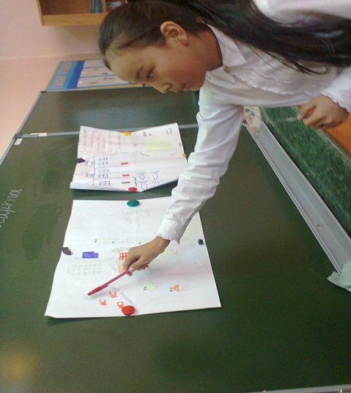 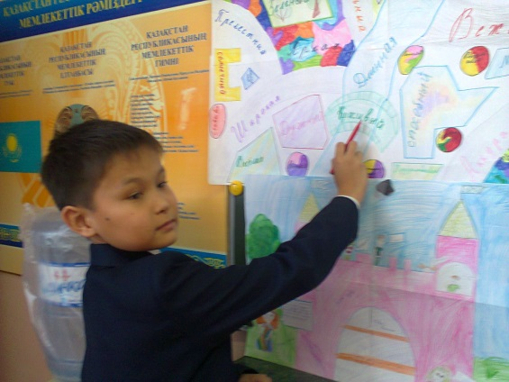

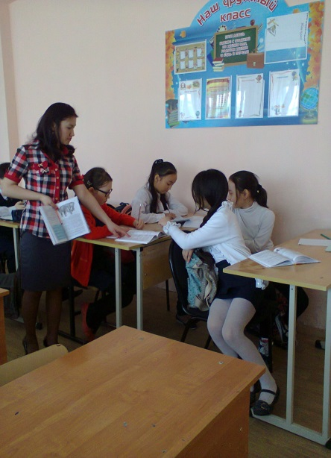 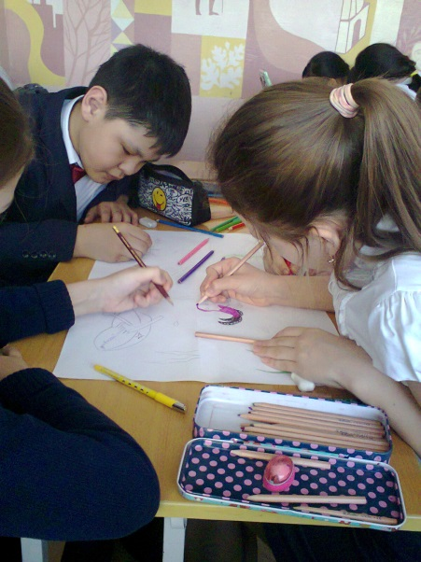 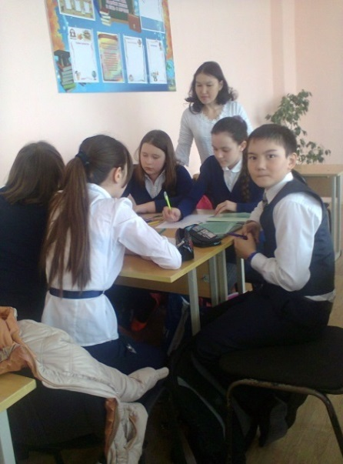

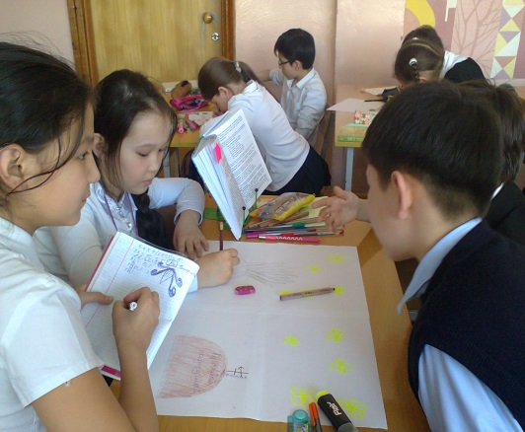 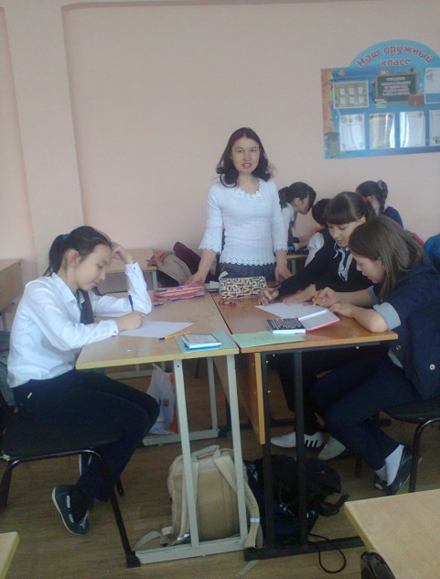

**Основные методы и приёмы работы:**

- лекция;

- беседа;

- объяснение учителя;

- создание проблемной ситуации;

- анализ текстов различных стилей и типов;

- работа с тестами ;

- различные виды грамматического разбора;

- работа с таблицами, схемами, алгоритмами;

- создание таблиц, схем, алгоритмов;

- обсуждение, диалог;

- написание и редактирование орфографических диктантов;

- самостоятельное выполнение контрольных тестовых заданий.

В данном случае работа развивает пунктуационную зоркость учащихся, их внимание к умелому использованию изучаемых языковых единиц в речи, дает возможность высказывать свою точку зрения, привести свои аргументы в случае несогласия с членами группы, воспитывает уважение к чужой работе, к чужой точке зрения.

Часто использую работу в парах, которая дает возможность даже учащимся со слабой подготовкой почувствовать себя в роли лидера, человека, отвечающего за важный участок работы, без которого невозможен общий успех класса. Работа в парах эффективна при взаимоопросе, в процессе усвоения новых понятий и слов и на других этапах урока.

Дидактический материал, различные виды заданий для урока подбираю в соответствии с возрастными, психологическими, индивидуальными качествами учащихся.

Особое внимание при подготовке и проведении личностно-ориентированного урока русского языка стараюсь уделять работе по развитию речи учащихся. Формы такой работы многообразны, значимость ее велика, т.к. саморазвитие, самораскрытие, самообразование личности, на которые и направлен личностно-ориентированный подход, невозможны без систематической, целенаправленной работы по обогащению словарного запаса учащихся, по формированию умения свободно, логически, правильно, ярко, выразительно излагать собственные мысли устно и письменно, строя высказывания любого типа и стиля речи.

Много времени уделяю индивидуальной работе с теми учащимся, которые проявляют творческие способности, хотят научиться писать ярко, интересно. Очень бережно отношусь к любой творческой работе.

В своей работе я использую формы обучения, направленные на активизацию совместной деятельности учителя и учащихся: уроки – путешествия, уроки – семинары, уроки – практикумы, уроки - зачёты, смотры знаний. Главное содержание мотивации в школьном возрасте – научиться сотрудничать с другим человеком. На таких уроках самостоятельная, групповая учебная деятельность позволяет сделать урок интересным, т. к. в процессе этой работы происходит активизация различных форм обучения. Урок должен быть напряжённым, трудным, целенаправленным и одновременно приносящим удовлетворение. Совместная деятельность учителя и ученика воспитывает любовь к упорному труду, приносящему результаты.

**Разработка внеклассного мероприятия**

**«Люби, цени и знай русский язык!»**

Цели: 1) привить любовь к русскому языку;

2) воспитать у учащихся бережное отношение к русскому слову,

3) развить интерес к глубокому изучению русского языка как на уроках, так и во внеклассное время.

Оборудование: мультимедиапроектор, высказывания великих людей.

Если ты хочешь судьбу переспорить,

Если ты ищешь отрады цветник,

Если нуждаешься в твердой опоре –

Выучи русский язык!

Горького зоркость, бескрайность Толстого,

Пушкинской лирики чистый родник.

Блещут зеркальностью русского слова –

Выучи русский язык!

Сабир Абдулла, узбекский поэт

Ход мероприятия.

**Ведущий.** Добрый день, дорогие ребята, уважаемые гости! Сегодняшнее мероприятие «Люби, цени и знай русский язык!» мы решили посвятить великому, могучему, правдивому и свободному русскому языку. Эпиграфом к мероприятию взяты слова узбекского поэта Сабиры Абдуллы (чтение эпиграфа).

Русский язык! Сколько чудесного и таинственного прячется за этими словами! Язык, на котором мы говорим, очень богат, он один из самых сильных и самых богатых из живых языков. Русский язык изучают во многих странах мира, поскольку он очень красив и мелодичен.

О роли русского языка хорошо сказала Анна Андреевна Ахматова:

...Не страшно под пулями мертвыми лечь,

Не горько остаться без крова,-

И мы сохраним тебя, русская речь,

***Великое*** русское слово.

***Свободным*** и чистым тебя пронесём,

И внукам дадим, и от плена спасём

Навеки!

.

Константин Георгиевич Паустовский писал: «Многие русские слова сами по себе излучают поэзию, подобно тому, как драгоценные камни излучают таинственный свет».

Прекрасные мастера русского языка М. В. Ломоносов, А. С. Пушкин, И. С. Тургенев, М. Горький, К. Паустовский, А. И. Куприн и другие высоко ценили русский язык как язык великого, талантливого народа. Мы должны всегда помнить их высказывания про свой родной русский язык, потому что они прекрасны. Давайте послушаем эти высказывания о русском языке.

**1 чтец.** Великий русский ученый Михаил Васильевич Ломоносовбыл, по выражению Виссариона Григорьевича Белинского, «первым русским университетом». Он писал стихи, создал теорию «трех штилей». Русский язык М. В. Ломоносов оценивал так: «Повелитель многих языков язык Российский не токмо обширностью мест, где он господствует, но купно и собственным своим пространством и довольствием велик перед всеми в Европе…» В русском языке он находил «великолепие испанского, живопись французского, крепость немецкого, нежность итальянского, сверх того, богатство и сильную в изобретениях краткость греческого и латинского языка».

**2 чтец.** Достоинствами русского языка восхищался А. С. Пушкин. «…Как материал словесности,- писал он,- язык славяно-русский имеет неоспоримое превосходство перед всеми европейскими». А еще он сказал, что русский язык «гибкий и мощный в своих оборотах и средствах, «переимчивый и общежительный в своих отношениях к чужим языкам», звучный и выразительный».

**Ведущий.** В своем прекрасном стихотворении в прозе «Русский язык» Иван Сергеевич Тургенев называет русский язык «великим, могучим, правдивым и свободным».

**3 чтец (**читает наизусть стихотворение в прозе «Русский язык»).

**Ведущий.** В письмах к молодым писателям И. С. Тургенев завещает бережно относиться к русскому языку:

**4 чтец.** «Ещё один последний совет молодым литераторам и одна, последняя просьба.

А просьба моя состоит в следующем: берегите наш язык, наш прекрасный русский язык, этот клад, это достояние, переданное нам нашими предшественниками… Обращайтесь почтительно с этим могущественным орудием; в руках умелых оно в состоянии совершать чудеса!..»

**5 чтец**. Великий писатель Максим Горький считал язык тонким инструментом, хорошее знание которого немыслимо без уважения к языку: «Язык – это инструмент, надо учиться языку, надо расширять свой лексикон, учиться облекать свои впечатления в более совершенную, яркую, простую форму… Мы должны добиваться от слова наибольшей активности, наибольшей силы внушения,- мы добьемся этого только тогда, когда воспитаем уважение к языку».

**Ведущий.** Весьма поучительны высказывания о языке выдающегося русского педагога К. Д. Ушинского.

**6 чтец.** «Язык народа, - писал К. Д. Ушинский,- лучший, никогда не увядающий и вечно вновь распускающийся цвет всей его духовной жизни… В языке одухотворяется весь народ и вся его родина…

Вот почему лучшее и даже единственно верное средство проникнуть в характер народа – усвоить его язык».

**5 чтец.** В начале 30-х годов замечательный русский писатель Алексей Николаевич Толстой, восторгаясь богатством русского языка, утверждал: « Русский язык должен стать мировым языком. Настанет время (и оно не за горами), - русский язык начнут изучать по всем меридианам земного шара».

В наши дни сбылось предвидение писателя: русский язык стал одним из широко известных мировых языков.

**6 чтец.** Русский язык изучают не только в нашей стране, но и на всех континентах земного шара. Сегодня на русском языке говорят более 250 тысяч человек, а для 160 миллионов он стал родным языком. Труды великих русских ученых – Менделеева, Сеченова, Мечникова, Павлова, произведения русских писателей – Пушкина, Гоголя, Тургенева, Достоевского и многих других – известны во всем мире, их широко используют в научных работах, читают, переводят.

**Ведущий.** Русская поэтесса Екатерина Шевелева в одном из своих стихотворений рассказывает о том, с каким глубоким интересом за рубежом нашей Родины – в Англии простые люди изучали русский язык. Давайте послушаем это стихотворение.

**6 чтец.** И однажды пушкинские строки

На моем, на русском языке

Прочитал в Гайд-парке хмурый докер,

Силу потерявший на войне.

Строки шли, как волны, выше, круче.

Слушал парк, дыханье затая,

И сиянье пушкинских созвучий

В городе чужом узнала я.

Не кокетство музыки капризной,

Не эстетов стихотворный крик –

Это был язык моей Отчизны,

Точный, самый правильный язык.

Наш язык прекрасный, вечно юный,

Тот, который мир услышать рад,

На котором с мировой трибуны

Россияне правду говорят.

**Ведущий.** Действительно, как красив русский язык! Какой богатыйипоэтичный этот язык! С ним можно творить чудеса. И я хочу, чтобы вы любили, бережно относились к русскому языку, хорошо знали и ценили его. Я считаю, что знание русского языка является чрезвычайно важным фактором в развитии человека. Но чтобы овладеть им в совершенстве, что нужно знать?

**Все. Правила!**

**Ведущий.** Правильно!Давайте проверим, как вы дружите с ними. **Начинаем 2 часть нашего мероприятия.**

**Музыкальная пауза**

Сегодня мы отправляемся с вами в познавательное путешествие во дворец Знаний.   
 Участвуют в игре две команды, которые покажут не только свои знания по русскому языку, но и представят свой ум, смекалку, сообразительность, мышление и внимание. Помочь провести игру мы пригласили компетентное жюри, которое будет судить честно и справедливо.  
 Итак, прежде чем отправиться в дорогу, познакомимся с командами.  
Приглашаю обе команды на сцену: **команду “Всезнайки” и команду “Умники и умницы”.**  
Команды, поприветствуйте друг друга!

**Всезнайки”**:

Пускай острей кипит борьба,  
Сильней соревнование.  
Успех решает не судьба,  
А только наши знания!

**“Умник и умницы”:**

Соревнуясь нынче с вами,  
Мы останемся друзьями.  
Так пусть борьба кипит сильней.  
И наша дружба вместе с ней!

**Ведуший.** Итак, в путь, друзья!

**1 этап: “Созвездие смекалистых”**

Команды получают по пакету со звёздами, из которых нужно составить “созвездие”, т. е. из частей слов составить высказывание. Кто раньше составит?

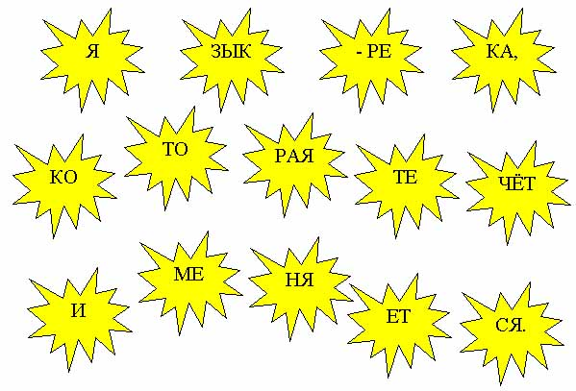

Ответ: Язык – река, которая течёт и меняется.

Команде-победителю вручается звезда.

**Ведуший.** Да, действительно русский язык не из легких. Не случайно некоторые ребята в классе не хотят дружить с правилами. Например, Лежебокин. Послушаем инсценировку стихотворения Г. Граубина «Ленительный падеж» и вы убедитесь в этом сами.

**Ленительный падеж.**

- Спросил я Лежебокина:

- А ну-ка расскажи,

За что так ненавидишь ты,

Не любишь падежи?

Давным-давно все школьники

Их знают назубок.

Их за два года выучить

Лишь ты один не смог.

Ответил я рассерженно:

-В том не моя вина.

Пусть им сперва ученые

Изменят имена.

Ведь я падеж творительный

Нарочно не учу:

Трудиться,

А тем более

Творить я не хочу.

Такой падеж, как Дательный

Я с детства не терплю.

Давать, делиться чем-нибудь

С друзьями не люблю.

Предложный ненавижу я:

Чтоб не учить урок,

Приходиться выдумывать

Какой-нибудь предлог.

А на падеж Винительный

И вовсе я сердит:

Отец во всякой шалости,

Всегда меня винит.

- Да, переделка, кажется,

Серьезная нужна.

А сам ты смог бы новые

Придумать имена?

- Давно придумал:

Взятельный,

Грязнительный,

Лежательный,

Губительный,

Ленительный,

И, наконец, простительный.

**2 этап: “Тёмная лошадка”**

Угадайте, кто поможет нам преодолеть следующий этап.  
О каком великом человеке рассказывают нам Некрасов и Тютчев в своих стихотворных строках?

...Скоро сам узнаешь в школе,  
Как архангельский мужик   
По своей и божьей воле  
Стал разумен и велик...  
Не бездарна та природа,  
Не погиб ещё тот край,  
Что выводит из народа  
Столько славных то и знай, -  
Столько добрых, благородных,  
Сильных любящих душой,  
Посреди тупых, холодных  
И напыщенных собой!   
             (Н.А.Некрасов)

...Да, велико его значенье -   
Он, верный русскому уму,  
Завоевал нам Просвещенье,  
Не нас поработил ему...  
            (Ф.И.Тютчев)

Ответ: Михаил Васильевич Ломоносов (1711 – 1765)

В 1755 году он создал первую подлинную научную грамматику русского языка. В ней были даны правила правописания. Ломоносов усиленно пропагандировал необходимость изучения грамматики.  
Поэтому именно он будет задавать вопросы на знания теории русского языка. Отвечать команды должны быстро и чётко, нужно ответить на 10 вопросов. Жюри подсчитывает верные ответы.

**3 этап** **«Немного о теории»**

**Вопросы команде «Всезнайки»:**

1. Часть речи, обозначающая предмет. (Существительное)
2. Слово “белый” по отношению к слову “чёрный”. (Антонимы)
3. Он бывает между корнем и окончанием в слове. (Суффикс)
4. Неопределённая форма глагола. (Инфинитив)
5. Изменение глагола по лицам и числам. (Спряжение)
6. Часть слова без окончания. (Основа)
7. Член предложения, отвечающий на вопросы какой? чей? (Определение)
8. Предложение с двумя грамматическими основами. (Сложное)
9. Раздел русского языка, изучающий звуки и буквы. (Фонетика)
10. Сколько букв в русском алфавите? (33)

**Вопросы команде «Умники и умницы»:**

1. Часть речи, обозначающая действие. (Глагол)
2. Слова, близкие по значению. (Синонимы)
3. Предложение с одной грамматической основой. (Простое предложение)
4. Изменение имени по падежам. (Склонение)
5. Она может стоять перед корнем. (Приставка)
6. Член предложения, отвечающий на вопросы где? куда? как? (Обстоятельство)
7. Предложение без второстепенных членов. (Нераспространённое)
8. Раздел русского языка, изучающий словосочетания и предложения. (Синтаксис)
9. Сколько гласных звуков в русском языке? (10)
10. Слово, имеющее несколько значений. (Многозначное)

**Ведущая:** Мы выяснили, какая команда лучше знает теорию. Эта и получает следующую звезду. (Вручение звезды)

**Музыкальная пауза**

**4 этап:**  Наш следующий конкурс приглашает по 1 человеку от команды. Проверим, насколько они внимательны.

Нужно очень быстро найти и назвать все буквы алфавита по порядку. Кто сделает это за меньшее время, получает звезду.

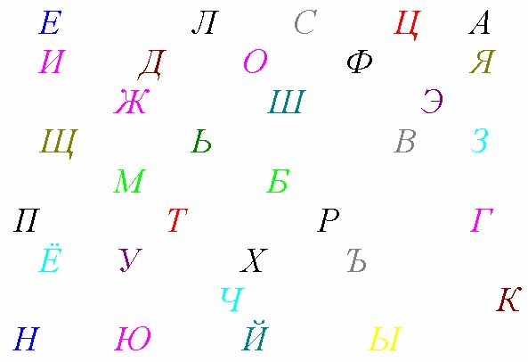

(Вручение звезды)

**5 этап: «Остров Антиподов»**

Наша следующая остановка на острове Антиподов. Здесь живут люди, которые говорят не так, как мы, а наоборот. Что это значит? А вот что! Каждое слово они понимают с точностью до наоборот. Например, как вы думаете, что означает такая фраза: **С бездельем утопишь слона в поле.**

Оказывается, что так на острове Антиподов звучит известная пословица: **Без труда не выловишь и рыбку из пруда.**

Наши команды сейчас займутся переводом на наш родной язык известных фраз, пословиц или поговорок, а может и загадок.

**Команде «Всезнайки»**

1.Потеряй 1 копейку и не потеряешь 1 врага. (Не имей 100 рублей, а имей 100 друзей).

2. Идет юноша из светлицы и хвост под домом. (Сидит девица в темнице, а коса на улице).

**Команде «Умники и умницы»**

1. Ненавидишь гулять пешком, и ненавидь и велосипед толкать. (Любишь кататься – люби и саночки возить).

2. Упала тыква, можно выплюнуть. (Висит груша, нельзя скушать).

Вручение звезды.

**Музыкальная пауза**

**6 этап: “Словарная эстафета”**

Каждая команда должна составить за 1 мин как можно больше слов из букв, записанных в звезду.

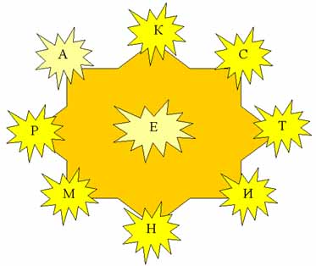

Проверка: команды по очереди читают слова. Команда, последней назвавшая слово, (без повторов) получает звезду.

**7 этап: “Торопись, но не ошибись”**

Нужно разгадать как можно больше шарад из 7 предложенных на звёздах. Ответы записываете на листок, который сдадите в жюри.

**Шарады:**

1. Когда я с Д, меня сорвут,  
    Когда я с Т, на мне плывут. (Плод-плот)  
2. Шина – а + ель = ? (Шинель)  
3. С глухим согласным она траву срезает,  
    Со звонким – листья объедает. (Коса – коза)  
4. Я – небольшая часть лица  
    Но если ты прочтёшь меня с конца,  
    Во мне увидеть можно что угодно. (Нос-сон)  
5. Его зимой в полях найдёшь,  
    Он снег метёт – не видно свету  
    Но букву слева зачеркнёшь,  
    И превратится он в планету. (Буран – Уран)  
6. Мой первый слог есть на лице  
    Второй есть у оленя,  
    Соедини их гласной,  
    Получишь зверя. (Нос, рог – носорог)  
7. С третьей буквой алфавита  
    Я больных лечу,  
    А с четвёртой   
    Я весной прилечу. (Врач – грач)

**Итог игры.**

**Ведущая:** Итак, несмотря на множество правил, на все трудности, встретившиеся нам на пути, мы все благополучно добрались до дворца Знаний и попали в него. Это доказывает, что все хорошо поработали в течение этого часа, обе команды достойны попасть туда. Молодцы, ребята! Особое спасибо нашему жюри, которое помогало командам преодолеть столь сложный путь, принеся им звёзды.

Итак, друзья, пришла пора проститься. И я хочу вам пожелать:  
Всегда с охотою учиться,  
Всегда с охотою трудиться  
И никогда не унывать.

**Ведущая: Всем большое спасибо! До свидания!**